# 营销策略

## 传统营销

|  |  |
| --- | --- |
| 传统营销 | 具体方案 |
| 终端广告 | 在公共车站广告位、流量大的网站进行广告投放，推广平台 |
| 快消品营销 | 在日常生活中的物件上印上平台的标志，加深消费者对平台的印象 |

#### 终端广告

公共车站和热门网站拥有大规模的流量，且这些群体以上班族和年轻人为主，契合平台的受众群体，依此可以发掘大量潜在用户，提高企业知名度的同时也吸引了数量可观的消费者。

（广告图片）（广告图片）

#### 快消品营销

通过代工厂制作有（平台名称）企业的标志的快消品，如餐巾纸、饮用水杯等个人卫生用品，售卖给平台授权方民宿周边设施，提高企业知名度，达到潜移默化的效果。

## 网络营销

|  |  |
| --- | --- |
| 网络营销 | 具体方案 |
| 搜索引擎营销 | 通过对群众常用搜索网站进行关键词搜索优化，并对搜索结果的标签页进行设计，使有意愿民宿旅游的群众可以快速定位（平台名） |
| 社交网络推广 | 在微博、微信公众号等平台定期推广（平台），推广加入平台的各授权方 |
| 新闻报道 | 在新闻媒体的旅游专栏中进行推广，宣传团队价值 |

#### 搜索引擎营销



当群众对某个商品有需求，有意愿去了解这个商品时，首先的想法就是“上网搜索”。百度、微博、知乎、贴吧等都具有搜索服务，根据群众需求确定关键词（如旅游，民宿，（平台名），微度假，休闲等），优化搜索结果。并对搜索结果进行宣传包装，确保内容足够吸引。

#### 社交网络推广

（平台名）建立自己的微信公众号，微博，依此分享入驻授权方的活动信息和优质产品服务；平台还将定期分享各个授权方的案例故事，如“年轻人的选择——十方云舍”等等，吸引消费者。此外，平台还将推出讨论功能，不仅对有消费意愿的客户起到了参考作用，增强了产品与客户的互动性，还起到了宣传的作用，提高（平台名）知名度和消费者的信赖。

#### 新闻报道

通过国内热门新闻媒体的采访报道，聚焦于（平台名）可以为消费者带来的价值，帮助平台提高社会知名度与社会认可度。

  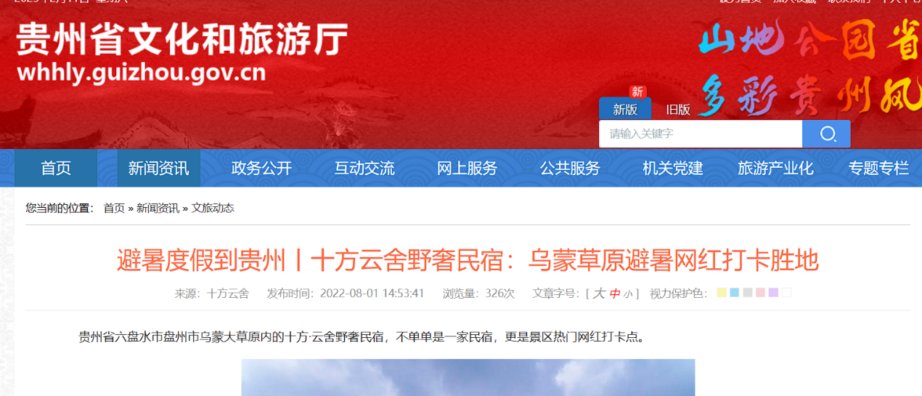

## 品牌营销

|  |  |
| --- | --- |
| 品牌营销 | 具体方案 |
| 品牌传播 | 聚焦于（平台名）的私人定制这一特色买点，做好旅游产品的质量，让消费者认识到品牌为他们带来的利益和价值。 |
| 理念传播 | 针对平台的受众群体多为年轻人，可以向社会塑造一个年轻休闲的品牌。 |

#### 品牌传播

品牌传播的关键是价值传播，要求企业告诉市场、客户、消费者你的产品能为他们带来的利益和价值，给他们一个购买的理由。（企业名）拥有个性化私人定制旅游方案，对以城市上班族、学生等年轻人为主的受众群体来说，解决了他们周末或节假日想放松，选址、找旅游产品等消费阻力，在广告中，需要将这种方便快捷的特点用趣味性的文案突出。

#### 理念传播

塑造平台的大众印象。（企业名）通过富有个性的广告文案与标识，为（平台名）塑造一个年轻，有活力的形象。让（平台名）成为休闲、便捷、惬意的代名词。

（广告图片）（广告图片）